**班级**

**学号**

西安电子科技大学

**本科毕业设计论文**



题 目 多选择强隐私的个人博客系统的设计与实现

学 院 计算机学院

专 业 计算机科学与技术

学生姓名 张世欣

学生学号 03121311

导师姓名 黄伯虎老师

目 录

第一章 绪 论

1.1 研究背景及意义

1.2 国内外研究现状

1.3 本文内容及章节安排

第二章 相关技术简介

2.1 项目框架概述

2.2 安卓MVP架构简介

2.3 数据库greenDAO简介

2.4 服务端LeanCloud简介

2.5 安卓材料设计规范简介

2.6 Markdown简介

第三章 个人博客系统的设计

3.1 系统需求分析

3.1.1 需求数据分析

3.1.2 需求分析报告

3.2 系统概要设计

3.2.1 系统流程设计

3.2.2 系统功能设计

3.2.3 系统架构设计

3.3 系统详细设计

3.3.1 服务端设计

3.3.2 数据库设计

3.3.3 客户端设计

3.4 界面设计

3.4.1 服务端界面设计

3.4.1 客户端界面设计

第四章 个人博客系统的实现

4.1 文章模块的实现

4.1.1 编写普通文章的实现

4.1.2 MarkDown语法编写文章的实现

4.2 待做事项模块的实现

4.2.1 编写待做事项的实现

4.2.2 待做事项锁屏提醒的实现

4.2.3 待做事项定时提醒的实现

4.3 推荐模块的实现

4.3.1 推荐模块定时更新的实现

4.3.2 推荐视频播放的实现

4.4 云同步模块的实现

4.4.1 本地文章、待做上传服务器的实现

4.4.2 服务器数据同步到本地的实现

4.5 导入导出模块的实现

4.5.1 文章、待做导出为文件的实现

4.5.2 本地指定文件导入系统的实现

4.5 设置模块的实现

4.5.1 文件保存相关设置的实现

4.5.2 同步相关设置的实现

4.5.1 安全相关设置的实现

4.5.2 提醒相关设置的实现

4.6 数据库的实现

4.6.1 数据库、相关表格的创建

4.6.2 数据库升级及迁移的实现

4.7 服务端的实现

4.7.1 服务端接口的实现

4.7.2 服务端数据库的实现

第五章 个人博客系统的测试

5.1 测试用例的设计

5.2 测试情况及结果分析

5.3 问题及解决方案

第六章 总结与展望

6.1 总 结

6.2 展 望

致 谢

参 考 文 献

1. 绪论

1.1 研究背景及意义

1. 相关技术简介

本章主要介绍本课题项目的框架结构、项目中Android端使用的架构 - MVP架构的简介、项目中Android端使用的数据库ORM（对象关系映射）框架 - GreenDao的简介、 项目中服务端采用的BAAS（后端即服务）平台 - LeanCloud的简介、项目中Android端采用的Google官方UI设计规范 - MaterialDesign简介、项目中Android端提供的编辑方式之一Markdown简介。

2.1 项目框架概述

本项目主要采用Client/Server架构，即客户端/服务端架构，通过合理分配客户端和服务端的功能，可以使系统耦合度更低、通讯成本降低。客户端负责收集用户行为、保存用户创建内容、展示推荐内容等，服务端负责持久化保存用户信息和用户内容，为项目实现信息持久化、跨平台同步提供可能。

服务端主要由Business层（业务层）、Proxy层（代理层）和Database层（数据库）组成。业务层主要负责处理业务，比如用户注册、登录、文章上传备份、推荐内容更新等；代理层的作用是层隔离，隔断业务层与底层数据库层，这样任何一个层的修改都不会影响到其他层，同时还可以对业务层的操作做一些过滤，避免直接操作数据库导致问题。

客户端主要由View层、Presenter层、Model层、Database层组成，通过使用MVP架构来解耦界面与数据，具体细节下节介绍。

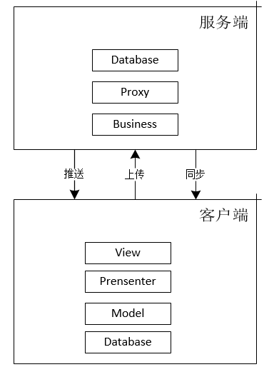

2.2 安卓MVP架构简介

本项目中安卓客户端采用当前比较流行的MVP(Model-View-Presenter)框架。介绍MVP之前要先了解下之前被广泛使用的MVC(Model-View-Controller)架构，Model指的是业务模型，View是指用户操作的界面，Controller是指控制器。使用MVC架构的目的是为了将Model和View实现代码分离，从而使程序的耦合性更低。

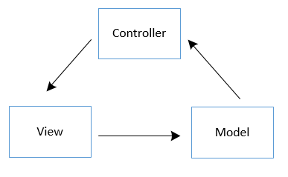

然而在过去的使用过程中，太多的程序中Model被理解成提供View要展示的数据的实体类，而忽略了Model更重要的功能：处理业务逻辑。这样处理业务逻辑的代码就都放到了Controller(也就是Activity、Fragment)中，导致Activity、Fragment最后代码十分臃肿，维护困难，不利于重用。Model其实是MVC中非常重要的一部分，它提供展示的数据，同时负责实现业务逻辑。而Controller仅仅起到一个“桥梁”的作用就好了，它负责把View层接收到的用户行为转发给Model，然后再把Model的处理结果通知给View显示。所以Controller是用来解耦用户界面与业务逻辑的，准确的说就是让UI与逻辑隔离开。

为了解决MVC中Controller臃肿的问题，出现了MVP架构。在MVP中，Presenter完全把Model和View隔离开来，两者间没有直接交互。主要业务逻辑在Presenter中实现。MVP中的View代表的是将界面抽象出的接口。Presenter不操作具体的View，而是View的实现类，这样可以实现View有修改时Presenter几乎不收到影响，同时任何实现了该接口的界面都可以复用对应的Presenter。除此外，我们还可以针对View写对应的测试用例，模拟用户的行为，从而测试Presenter，即单元测试。

MVP真正意义上做到了View与业务逻辑的解耦。这样的好处是可以把整个的、复杂的项目拆分成多个模块，每个模块间相互独立，及时修改、替换其中一个模块，其他模块也不会受到影响，这样就实现了项目的可拓展、可维护性。每个模块实现特定的功能，内部聚合的同时也方便了单独测试。这样拆分后可以便于分工合作，原来需要一个人做六个月的工作量，采用MVP架构后可以交给六个人来做，一个月的时间就能做完。模块划分地够清晰后，每个人只需要专注于实现自己的那部分，完成后进行模块对接就好，这对于大项目，或者工期紧的项目是非常重要的。不过还要注意掌握好度，对于十分简单的功能，如果也分的稀碎，就有点过度设计之嫌了。解耦另一方面提高了程序的维护性，即容易区分边界，一旦出了问题，能够立刻定位是哪个模块出了问题。然后让相关责任人去修改。

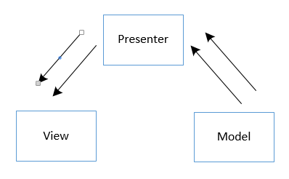

2.3 数据库greenDAO简介

本项目中数据库操作使用的是greenDAO。greenDAO是一个为Android开发者提供便捷的、有效率的SQLite操作数据接口的开源框架，使用它后开发者就不需要与底层数据事务打交道，可以节省很多开发时间。虽然SQLite是一个优秀的轻量级安卓内嵌关系型数据库，然而写SQL语句、解析查询结果还是很费时间。greenDAO通过提供Java对象与数据库中表的映射关系（通常称为关系对象模型）让你免于这些操作。这样你就可以使用面向对象接口来进行Java对象的增删改查。

greenDAO有以下几点特性：

1. 性能最优化(可能是Android最快的ORM框架)；
2. 数据的覆盖关系、加入接口使用方便，同时功能也很强大；
3. 耗费内存极少；

(4)本身体积小，让你编译地更快，同时也能避免“65k方法溢出”。

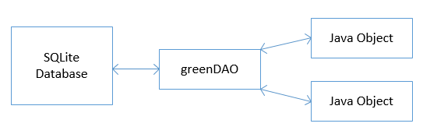

2.4 服务端LeanCloud简介

如今市场上有很多BaaS服务平台(后端即服务:Backend as a Service)，为移动应用开发者提供了很多功能的SDK，其中包括数据统计分析、推送、支付、定位、数据存储以及托管环境等服务。BaaS作为应用开发的省时省力助手，近一步促进了移动应用开发的成本，推动了应用市场的繁荣。

本项目使用的LeanCloud的存储功能就是一种为开发者提供便捷高效的数据存储服务的。它配合 Node.js 云端服务器环境，为开发者提供一站式的解决方案。

我只要把我的代码部署到LeanCloud的云端来执行，不用自己筹备服务器，同时也不必担心流量跟压力，可以轻松应对多种需求，LeanCloud提供了很成熟的命令行工具，部署、发布、回滚都十分方便。客户端调用时也很方便，只需要满足JSONObject这一基本格式就可轻松访问。

除此外LeanCloud还有以下特点：

1. 支持定时任务，beforeSave 等 Hook 调用；
2. 支持在线编辑，本地部署，方便调试；
3. 提供离线数据分析：使用 SQL 语句分析应用数据；
4. 文件存储采用国内全网加速 CDN，支持多种类型文件；
5. 全平台 SDK 支持：iOS、Android、Windows Phone、Unity 3D、JavaScript等。

2.5 安卓材料设计规范简介

本项目中Android端的设计规范是采用的Google官方UI设计规范 - Material design(又名材料设计)。Material design的核心思想就是把我们在物理世界得到的体验带进屏幕上去，保留物理世界中最原始纯净的形态、空间关系与过渡动画效果，同时需要去掉现实中的杂质和不确定性，然后配合虚拟世界的灵活特性，为用户创造最贴近真实感受的体验，达到简洁与美观的体验。

Material design的设计目标是让应用在不同平台、不同屏幕上都有一致的体验。因此它的规范十分严格细致，保证它在各个平台上使用体验高度一致。



本项目中用到的Material design的特性主要有：

1. 风格：限制主色调数量、图片规格、文字尺寸等；
2. 布局：凸出与省略、三维层级合理分布、适当运用阴影等；
3. 动画：模拟真实动画，考虑材质、加速度等，过渡动画的优美使用等；
4. 组件：合理使用材料风格的卡片、按钮、列表、网格、开关、提示和对话框等。

2.6 Markdown简介

本项目客户端端提供了一种简洁优雅的编辑方式 - Markdown。

http://www.chinaz.com/manage/2015/0413/397997.shtml需求分析